Correction : Séquençage du génome et parenté entre les êtres humains
Activité 1 : Séquençage du génome et identité génétique des individus :
On voit que l’ADN retrouvé sur la scène de crime correspond à des individus de sexe masculin (chromosome XY). On voit aussi que le profil génétique de M. Anderson est différent de celui retrouvé sur la scène de crime : il a la séquence 16 eu lieu de la 14 pour la partie D8S117 et il a la séquence 28 de la partie D21S11 qui n’est pas sur le profil de la scène de crime.
On en déduit que les 2 profils génétiques sont différents donc M. Anderson n’est pas le coupable. Son inculpation peut être annulée.
Activité 2 : Etablir les liens de parenté grâce aux données génétiques :
Déterminer si l’homme de Denisova est un individu de l’espèce Homo sapiens, d’Homo neanderthalensis ou d’une nouvelle espèce.
D’après le document 1, on sait que des restes d’homme de Néanderthal ont été trouvés dans la grotte de Denisova. Néanmoins certaines parties de squelettes trouvées semblent montrer que ces squelettes ne sont pas typiques de ceux d’un homme de Néanderthal. Avec l’analyse de l’ADN mitochondrial et nucléaire de ces fragments d’os, on a pu déterminer si les doutes précédents étaient confirmés ou non.
L’étude des 2 arbres phylogénétiques montre dans les 2 cas que l’Homme de Denisova (squelette différent de Néanderthal trouvé dans la grotte) n’est ni un homme de Néanderthal, ni un Homo sapiens donc on en déduit que les squelettes fragmentés trouvés dans la grotte sont ceux d’une nouvelle espèce du genre Homo : l’Homme de Denisova. Cela nous renseigne aussi sur l’histoire humaine car on apprend ainsi que dans cette grotte ont vécu sur la même période des Hommes de Néanderthal et des Hommes de Denisova, 2 espèces d’Homme différentes.
NB : Les 2 arbres donnent des résultats différents car l’ADN mitochondrial ne fournit que des données partielles car il est transmis uniquement de la mère à l’enfant donc on a un arbre de la filiation maternelle du squelette. L’ADN du noyau renseigne à la fois sur la filiation paternelle et maternelle.

Préciser sa place dans la lignée humaine.
L’arbre construit à partir de l’ADNmt montre qu’il existe une parenté plus étroite entre le groupe des Néanderthaliens et des Sapiens (ancêtre commun récent) qu’entre les Néanderthaliens et Denisova (ancêtre commun ancien). Cela signifie que la séparation entre les Néanderthaliens et les Sapiens est plus récente que la séparation avec Denisova.
Dans l’arbre établi avec des séquences d’ADN nucléaire, on voit qu’il existe une parenté plus étroite entre le groupe des Néanderthaliens et Denisova qu’entre les Néanderthaliens et les Sapiens. Cela signifie que la séparation entre les Néanderthaliens et Denisova est plus récente que la séparation avec les Sapiens.
Donc, nous constatons que selon les molécules prises en compte, les liens de parenté entre les trois groupes sont différents. Mais comme l’ADN nucléaire apporte des précisions plus complètes que l’ADN mitochondrial, on peut valider le 2ème arbre.

Discuter la place de Denny dans la lignée humaine. Pourquoi dit-on que cette personne est fascinante à séquencer.
Document 5 : On voit que l’ADNmt de Denny présente peu de différences avec l’ADNmt d’un néanderthal et beaucoup avec un dénisovien donc on en déduit que Denny pourrait être un homme de Néanderthal.
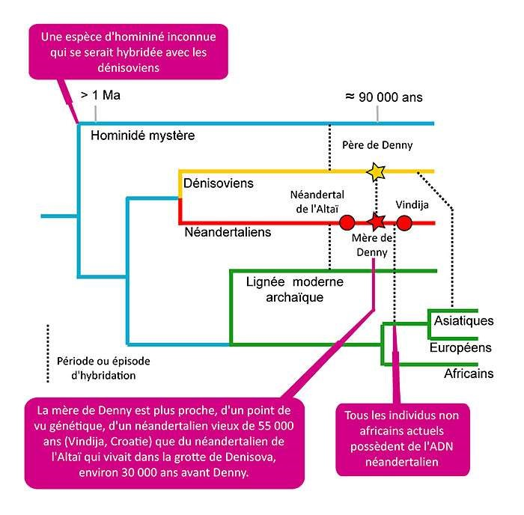
Document 6 : Sur l’ADN nucléaire, on voit que Denny possède 38,6% d’allèles communs avec néanderthal et 42,3% avec un dénisovien et seulement 1,2% avec l’Homo sapiens actuel. Ces résultats contredisent les précédents obtenus avec l’ADN mitochondrial.
Comme l’ADN mitochondrial est transmis uniquement par la mère, on en déduit que sa mère était une néanderthalienne mais comme on trouve plus de 40% d’allèles de Denisova dans son génome donc on en déduit qu’il a aussi hérité une partie du génome d’un dénisovien. C’est pourquoi Denny est fascinant à séquencer : son génome est pour moitié néanderthalien de par sa mère et pour moitié dénisovien de par son père. Il est donc l’enfant de l’hybridation entre une femme et un homme de 2 espèces différentes.

Arbre phylogénétique montrant différentes hybridations
https://www.hominides.com

Sur cet arbre phylogénétique, on voit que des hybridations multiples ont eu lieu au cours de l’histoire humaine (entre Dénisovien et Néanderthalien, entre Sapiens et Dénisovien, entre Sapiens et Néanderthalien et même entre Dénisovien et un Hominidé mystère).
Quelles informations sur l’histoire humaine pourraient nous donner l’étude de ces génomes ?
Cette étude nous :
- montre que les néanderthalien et les dénisoviens se sont côtoyés dans cette zone de la Sibérie et qu’ils se sont hybridés (d’où l’existence de descendants hybrides au niveau de l’ADN).
- renseigne sur les migrations des hommes de Néanderthal et de Denisova. Ces 2 espèces sont différentes de l’Homo sapiens et avaient migré en Sibérie, en Asie et en Europe avant l’Homo sapiens.
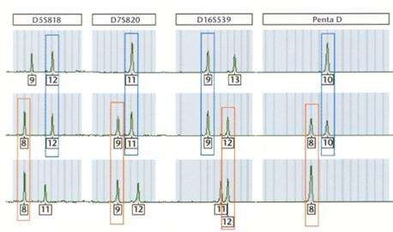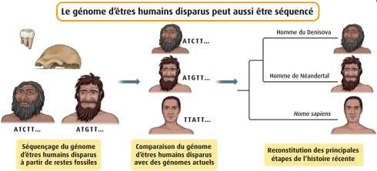
Bilan

:

*
Depuis 2001
, grâce à des techniques modernes du dom
aine de la bioinformatique, on connait
le génome

complet de l’Homo
sapiens actuel
.

* En
comparant les séquences de nucléotides
de plusieurs individus actuels, il a été montré que
chaque profil génétique est
unique
. Ainsi,
le génome d’une personne permet d
e l’identifier

de la même manière qu’une empreinte digitale (sauf pour les
vrais jumeaux

car leur profil génétique est identique
).

* En comparant
différents génomes humains,
il est aussi possible
de reconstituer leurs liens de parenté

sachant que la moitié

des allèles d’un individu proviennent de la mère et l’autre moitié du père.

Chromosome

3

5

8

15

MERE

ENFANT

PERE

Extrait de profils génétiques de 3 individus de la même famille révélant leurs liens de parenté

* A partir
de restes fossiles
, on peut aussi connaître
les génomes d’êtres hum
ains disparus (Homme de Néanderthal, Homme
de Denisova)
. En comparant les génomes anciens et actuels, on peut
reconstituer les principales étapes de l’histoire humaine
récente
.

En effet, les génomes portent en eux
les traces de l’histoire de leurs ancêtre
s
. Ces traces
s’altèrent avec le temps

mais
permettent néanmoins de
remonter à un grand nombre de générations.

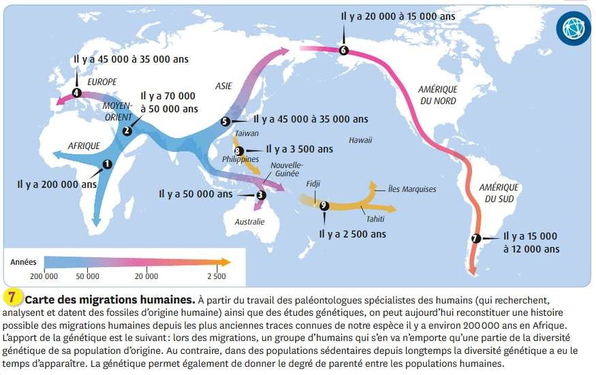
Suite du bilan

:

Carte des migrations d’Homo sapiens

